Приказ о приеме №______от___________
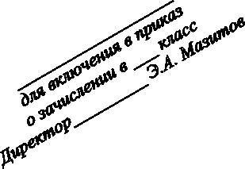Директору МБОУ «Центр образования № 69»
Мазитову Э.А.
_______________________________________
Проживающего (ей) по адресу:_____________
_______________________________________
тел.:___________________________________

ЗАЯВЛЕНИЕ
Прошу Вас зачислить мо сына (дочь)
в класс.
Дата рождения ребенка: « » года.
Место рождения ребенка
Адрес места проживания ребенка
Сведения о родителях (законных представителях)
Мать______________________________________________________________________
___________________________________________________________________________
___________________________________________________________________________
(фамилия, имя, отчество, адрес места жительства, контактный телефон)
Отец_______________________________________________________________________
___________________________________________________________________________
___________________________________________________________________________
(фамилия, имя, отчество, адрес места жительства, контактный телефон)

С Уставом, с лицензией на осуществление образовательной деятельности, со свидетельством о
государственной аккредитации, локальными актами, с образовательными программами и другими
документами, регламентирующими организацию и осуществление образовательной деятельности,
права и обязанности обучающихся ознакомлен (а).
Даю согласие на обработку моих персональных данных и персональных данных моего ребенка.
« » 20 г. Подпись /
Вх. №________ от____________20 г.

